Учреждение образования

«Белорусский государственный технологический университет»

**Кафедра информатики и веб-дизайна**

**Лабораторная работа №8**

Тестирование прототипа интерфейса

Выполнила:

Студентка 2 курса 3 группы ФИТ

Иванова Алеся Александровна

**2020 г.**

**Цель работы:** Приобретение практических навыков по созданию тестовых заданий. Закрепление теоретических знаний и приобретение практических навыков по проведению тестирования интерфейса.

**Описание сценариев пользователей**

*Сценарий №1.* Алексейв этом месяце взял на себя контроль закупочных листов и заявок от аптек. Он получил звонок из аптеки №2 и узнал, что в аптеке не достает препарата «Нозакар менто». Ему надо создать заявку в аптеку. Также Алексей просматривает хватает ли данного препарата на складе и посредством анализа понимает, что следует заказать препарат. Он звонит на производство и ему сообщают ориентировочный день изготовления заказа. После чего Алексей вносит информацию о заказе в базу данных. (задачи 1-2)

*Сценарий №2.* Кристининой работой является: пополнение и исправление баз данных аптек и препаратов или же изменять информацию о них. Недавно компания начала сотрудничать с еще одной аптекой и надо внести эту аптеку в базу данных, также Кристине сообщили, что препарат Апап поменял свою цену и вид, теперь он стоит 10р, и вид стал: пилюли в натуральной оболочке. (задачи 3-4)

*Сценарий №3.* Евгений утром перед «Планеркой» просматривает заявки и закупки. Он анализирует сколько на сегодня планируется отвозов и привозов на склад препаратов. Позже Евгений сообщает на «планерке» всю информацию и в течение дня изменяет статусы заявок или закупок. (задачи 5-6)

**Тестовые задания, сформированные в соответствии с пользовательскими сценариями**

***Задача 1***: создать заявку на «Нозакар менто» в аптеку №2

*1 сценарий:* перед началом работы Алексей зашел в систему введя логин и пароль. Когда к нему пришел звонок из аптеки он находился на главной странице, проведя беседу Алексей начал создавать заявку. Алексей нажимает на вкладку ЗАЯВКИ далее Алексей видит, что заявок на эту аптеку пока нет и создает новую. Вносит все данные и сохраняет заявку.

*Метод решения:* зайти в систему введя нужный логин и пароль, зайти через главную страницу во вкладку ЗАЯВКИ, нажать кнопку СОЗДАТЬ ЗАЯКУ, внести все данные в соответствующие графы (Записать название аптеки, изменить статус на «Одобрено», поставить дату выполнения и дату создания заявки, внести все данные по поводу лекарств), далее он нажал на кнопку СОХРАНИТЬ и его перенаправило на страницу ЗАЯВКИ уже с новой заявкой

***Задача 2:*** изменить состав закупочного листа

*2 сценарий:* после того, как Алексей оформил заявку, он просмотрел количество препарата «Нозакар менто» на складе, его оказалось слишком мало (отклонение от нормы на 5000 шт.). Алексею необходимо внести этот препарат в лист закупок.

*Метод решения 1:* Так как Алексей находился во вкладке ЗЯВКИ, через кнопку НАВИГАЦИЯ он попадает на главный экран. Далее Алексей переходит во вкладку ЛЕКАРСТВА, видит, что препарата слишком мало. Нажимает на препарат 2 раза и переходит на вкладку редакции карты препарата. Далее он нажимает на кнопку «ДОБАВИТЬ В ЗАКУПКУ» и переходит на вкладку ЗАКУПКИ, затем в режим «редакция» через кнопку РЕДАКТИРОВАТЬ. Алексей звонит на завод узнает всю информацию и делает заявку на заводе, параллельно внося всю информацию в лист закупки. Далее он нажимает СОХРАНИТЬ

*Метод решения 2:* Так как Алексей находился во вкладке ЗЯВКИ, через кнопку НАВИГАЦИЯ он попадает на главный экран. Далее Алексей переходит во вкладку ЛЕКАРСТВА, видит, что препарата слишком мало. Нажимает на кнопку НАВИГАЦИЯ и на странице с навигацией переходит на вкладку ЗАКУПКИ, затем в режим «редакция» через кнопку РЕДАКТИРОВАТЬ. Алексей звонит на завод узнает всю информацию и делает заявку на заводе, параллельно внося всю информацию в лист закупки. Далее он нажимает СОХРАНИТЬ

РЕКОММЕНДАЦИЯ ОТ РЕЦЕНДЕНТА: выделять автоматически лекарства, количество которых ниже нормы.

***Задача 3:*** Создание новой аптеки

*3 сценарий:* Кристина, придя на работу узнала от начальства о том, что новая аптека согласилась сотрудничать с компанией «Унифарм» и ей нужно внести эту аптеку в базу данных. Она заходит в систему введя нужный логин и пароль, попав на главную страницу она входит на страницу АПТЕКИ, нажимает на кнопку НОВАЯ АПТЕКА, вносит все данные о аптеке, далее нажимает кнопку СОХРАНИТЬ. Кристину переносит на вкладку АПТЕКИ уже с новой аптекой

*Метод решения:* Зайти в систему, через главную страницу перейти на страницу АПТЕКИ, нажать на кнопку НОВАЯ АПТЕКА. Далее внести все данные о аптеке. И нажать СОХРАНИТЬ.

***Задача 4:*** Редактировать данные препарата

*4 сценарий:* Кристина, придя на работу узнала от начальства о том, что «Апап» уже стоит 10р и изменил свой вид медикаментов. После создания Аптеки она переходит к этой задаче и во вкладке ПРЕПАРАТЫ изменяет информацию о препарате.

*Метод решения:* через кнопку навигация Кристина переходит на главную страницу, через главную страницу переходит на страницу ПЕРПАРАТЫ, нажимает на препарат АПАП. Далее вносит все иземнения о перпарате. И нажать СОХРАНИТЬ.

***Задача 5:*** изменить статус заявки

*5 сценарий:* Евгений, придя на работу авторизуется в приложении. Через главную страницу навигации переходит к заявкам, видит, что сегодня запланирован рейс в аптеку. Далее он сообщает эту информацию водителю и по завершению заявки он во вкладке ЗАЯВКИ редактирует статус заявки на выполненную.

*Метод решения:* Зайти в систему, через главную страницу перейти на страницу ЗАЯВКИ, в нужной карте нажать на кнопку ИЗМЕНИТЬ. Далее изменить статус. И нажимает СОХРАНИТЬ.

***Задача 6:*** Изменить статус закупочного перапрата

*6 сценарий* Евгений, после просмотра заявок от аптек, просматривает закупочный лист. Через кнопку НАВИГАЦИЯ из заявок он переходит на страницу ГЛАВНАЯ, далее переходит к закупкам через кнопку ЗАКУПКИ, видит, что сегодня запланировано прибытие лекарств. Далее он сообщает эту информацию грузчикам и по завершению работы он во вкладке ЗАКУПКИ редактирует статус закупки на выполненную.

*Метод решения:* через кнопку НАВИГАЦЯ перейти на страницу ГЛАВНАЯ, далее через кнопку ЗАКУПКИ перейти к закупочному листу. Далее нажать на кнопку РЕДАКТИРОВАТЬ, внести изменения в закупочный лист и нажать кнопку СОХРАНИТЬ.

РЕКОММЕНДАЦИЯ ОТ РЕЦЕНДЕНТА: сделать не ручной ввод статуса, а выборку из предложенных, чтобы не было расхождения в статусах.

**Результаты тестирования с общими рекомендациями по модификации интерфейса**

Проведя тестовые задания по сценариям пользователей нам удалось найти 3 небольшие недоработки. Первая из них: выделение цветом товаров, количество которых ниже нормы. Вторая: изменить способ ввода/изменения статуса закупки с прописного на выборку. Третья: следует изменить кнопку НАВИГАЦИЯ (убрать слово НАВИГАЦИЯ и добавить логотип)

**Скриншоты прототипа, до и после модификации**

**До**

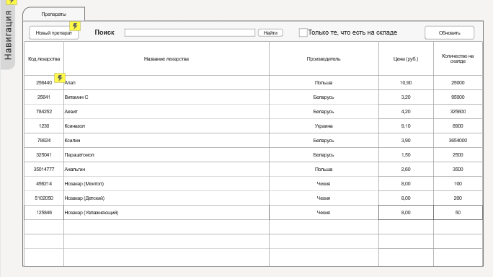

**После**

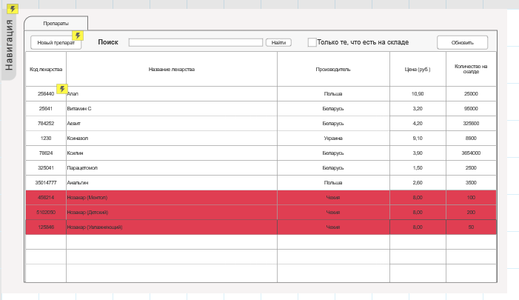

**До:**

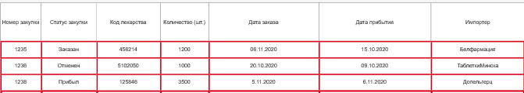

**После:**

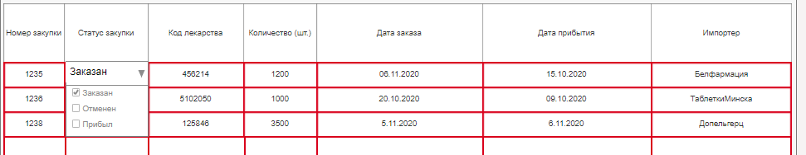

**До:**

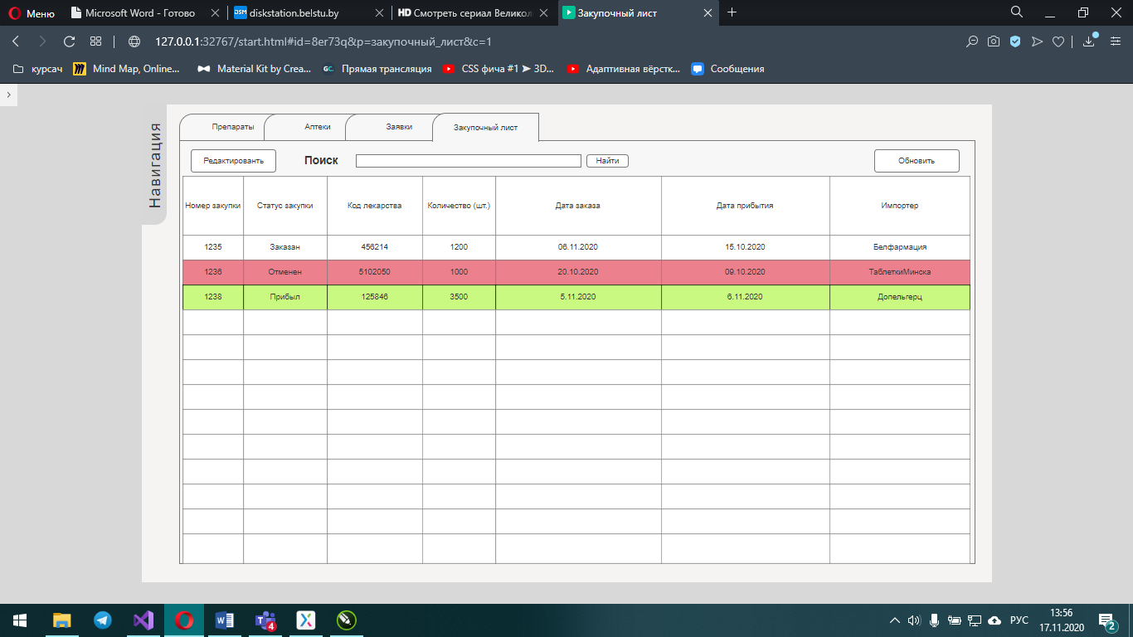

**После:**

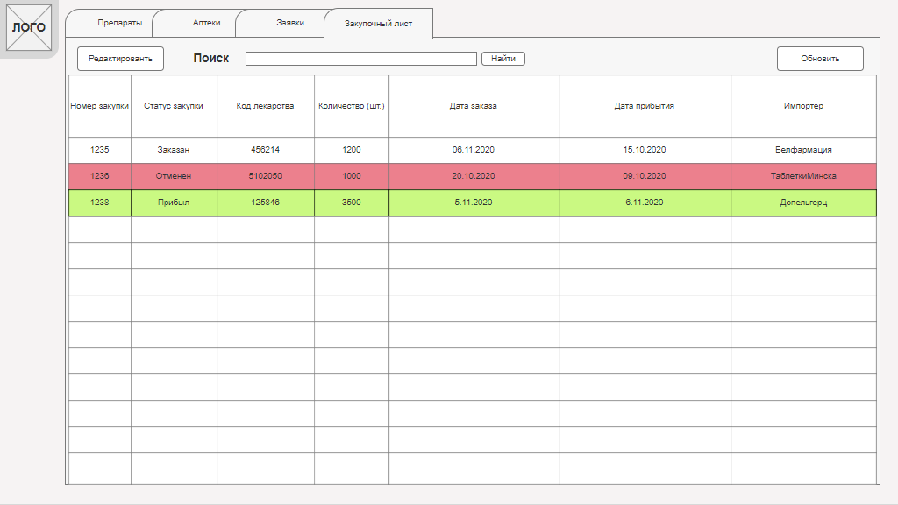

**Вывод:** Я приобрела навыки по созданию тестовых заданий. Закрепила теоретические знания и приобрела практические навыки по проведению тестирования интерфейса. Проведя тестовые задания по сценариям пользователей, нам удалось найти недоработки в интерфейсе, которые в бедующем могли привести к неудобствам в пользовании.